**DELIVRY – Dokumentacija**

Martin Birišić, 22/21

Contents

**Uvod** 3

Korišćeni programski jezici: 3

Opis funkcionalnosti: 3

Template: 4

# **Uvod**

## Korišćeni programski jezici:

* HTML5
* CSS3
  + BOOTSTRAP5
* JAVASCRIPT
  + AJAX
  + JSON
  + JQUERY
  + OWL CAROUSEL LIBRARY

## Opis funkcionalnosti:

Sajt predstavlja rešenje za online dostavu hrane. Na njemu su prikazani svi pretplaćeni restorani koji vrše dostavu, kao i sva njihova dostupna hrana. Svaki restoran ima zasebnu stranicu i preko nje se vrši kupovina.

Sajt poseduje: dinamički ispis navigacije, dohvatanje AJAX-om i čuvanje svih neophodnih podataka u localStorage-u, dinamički ispis različitih proizvoda za svaki restoran, dinamički ispis glavnog sadržaja u zavisnosti od stranice, uvezenu biblioteku za slajder, validaciju formi regularnim izrazima...

Od naprednih funkcionalnosti:

Filtriranje preko više stranica po kategoriji hrane (index.html -> restorani.html), filtriranje po raznim kriterijumima kao što su kategorije (checkbox), max cena (input type range), search, cena dostave (radio).

Sortiranje po popularnosti, ceni dostave, vremenu dostave, imenima opadajućim i rastućim, cenama opadajućim i rastućim.

## Template:

Preuzet sa: <https://w3layouts.com> (mada izmenjan dosta)

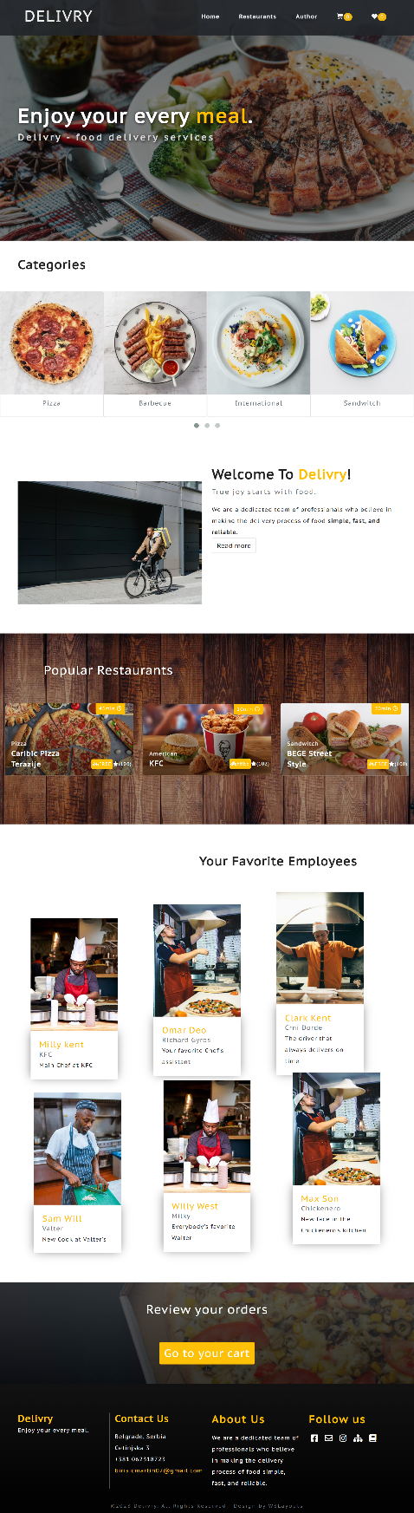

# **Organizacija**

## Šema:

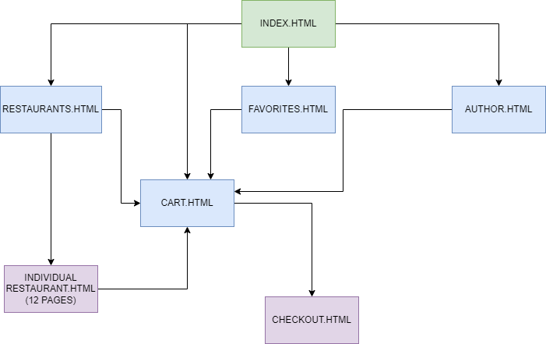

## Sitemap:

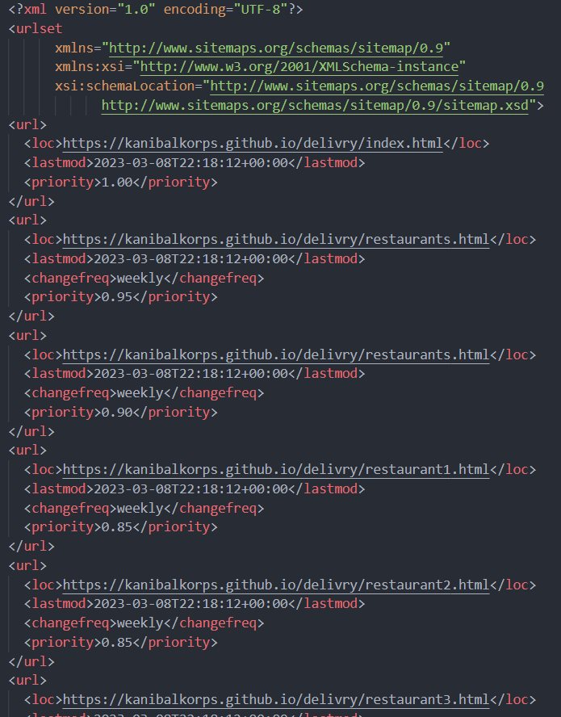

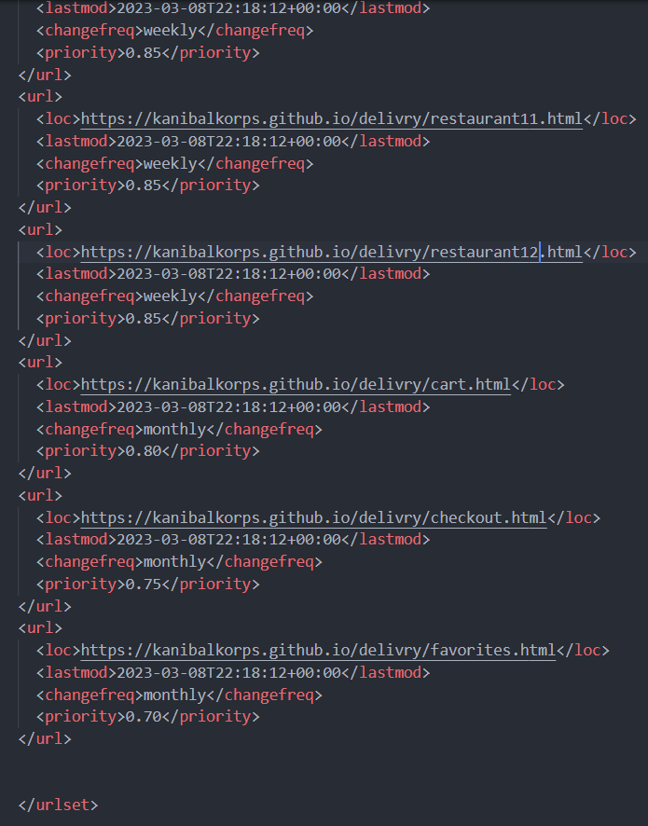

## Slike stranica i opisi funkcionalnosti:

INDEX.HTML



Toggle read more/less

Dinamički ispisana navigacija

Dinamički izlistane kategorije u vidu Owl carousela (jQuery library) preko kojih korisnik može da odradi filter na stranici restorani.html.

Call to action dugme koje vodi do cart.html

Dinamički ipisani najpopularniji restorani

Crvenom bordurom označen preuzet deo iz templejta. Originalni kod i prikaz su modifikovani. Ovo je header deo stranice.

RESTAURANTS.HTML

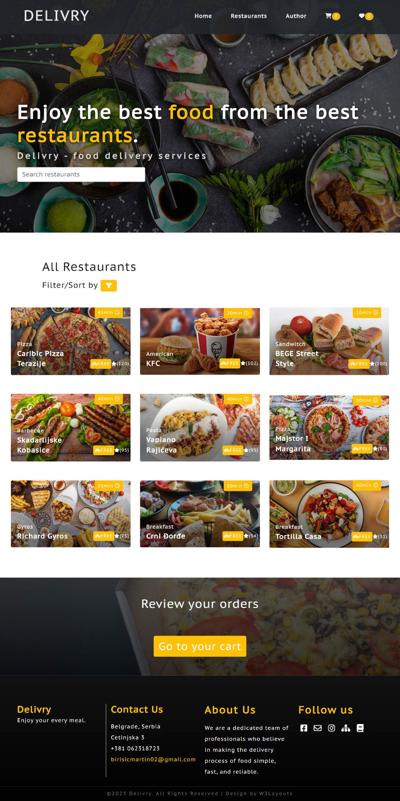

Search filter

Dinamički ispisani restorani u odnosu na odgovarajuće filtere i sortove, svaki vodi na svoju stranicu.

Dinamički ispisani filteri i sortovi u vidu modala za restorane

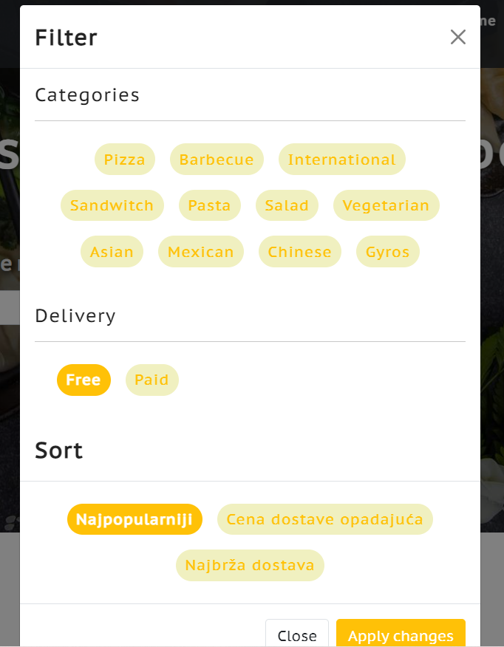

Radio sortovi

Radio filteri

Chexbox filteri

AUTHOR.HTML

